Eksportas iš klientų sąrašo į klientų informavimo sistemą.
Nueinate į klientų sąrašą ir atsižymite „v“ klientus, kuriems kažkada norėsit siųsti priminimus arba suderinimo aktus.
Klientams turi būti suvesti elektroninio pašto adresai.
Paspaudžiate spausdinimo mygtuką ir pasirenkate ataskaitą „Eksportas į klientų informavimą (skol. prim.)“
arba „Eksportas į klientų informavimą (sud.aktai)“, priklausomai nuo to ką formuojate :

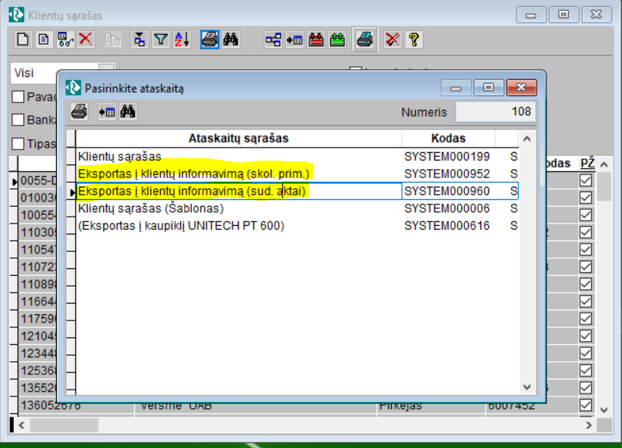

Klientai su atitinkama informacija sukris į „Debitorinės-kreditorinės operacijos“->“Klientų informavimas“:
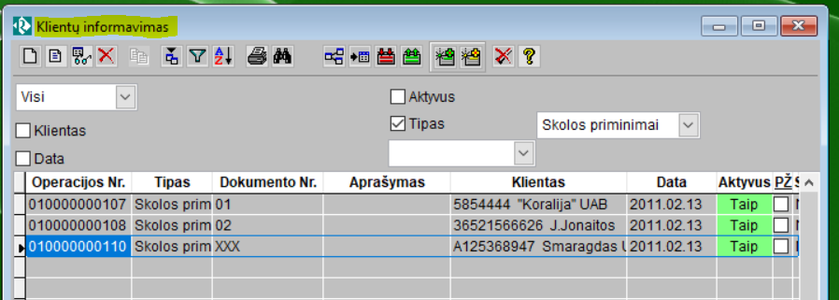
Galite atsidaryti susigeneravusius įrašus ir pamatysite kokią informaciją jie atsineša su savim. Ten aprašyta kokia ataskaita bus naudojama priminimų (suderinimo aktų) generavimui, kokiu adresu siunčiama, kokiu dažnumu bus siunčiama.
Šį formavimą reikia atlikti kai atsiranda naujų klientų, kuriems planuojate siųsti priminimus arba suderinimo aktus. Klientams, kurie jau pateko į kliento informavimo sąrašą, nauji įrašai nebesiformuos (todėl nereikia bijoti, kad sudubliuosite informaciją).
Dabar klientų informavime turim informaciją apie klientus, kuriems potencialiai galim siųsti priminimą apie skolą (arba suderinimo aktą). Pats siuntimo procesas dar neįvyko.

Toliau seka pats siuntimo procesas.
- Kai iš anksto suformuojam priminimus (suderinimo aktus), o po to siunčiam.
Klientų informavimo lange pasirenkate reikalingą tipą ir nuskaitote informaciją:
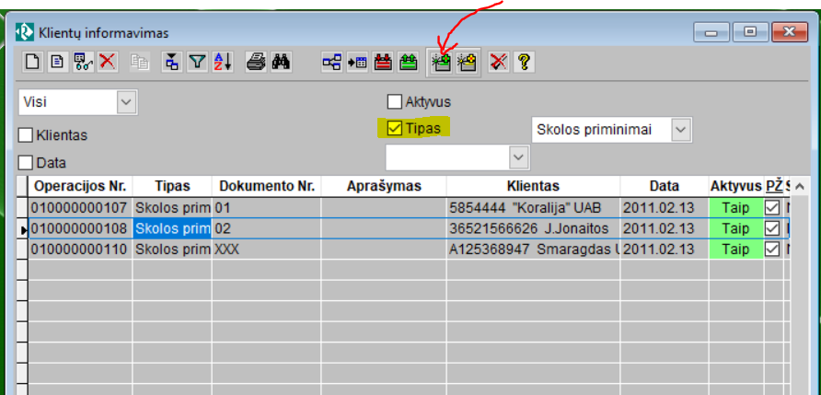
Pažymite „v“ įrašus, kuriems formuosite priminimus (suderinimo aktus) ir paspaudžiame mygtuką „Formuoti klientų informavimo operaciją“ (žalias).
Jeigu formuojami priminimai apie skolas, tai klientams, kuriems šiam momentui yra vėlavimas, suformuoja klientų informavimo operacijas. Klientams, kurie jokių vėlavimų neturi, niekas nesusiformuoja.
Suderinimo aktus suformuoja visiems klientams.
Formuojant suderinimo aktus, jeigu juos reikia formuoti ne šiai dienai, o konkrečiai datai, parametrų sąraše reikia nusistatyti sistemos datą:
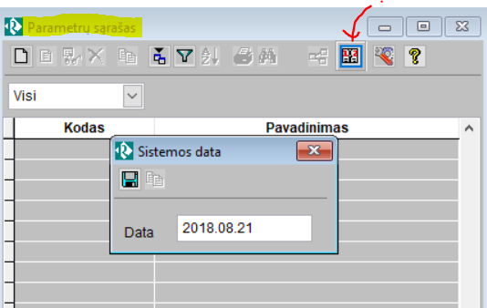

Suformuotos operacijos atsiranda „Debitorinės-kreditorinės operacijos“ ->“Klientų informavimo operacijos“.
Jas atsidariuus matosi kas susiformavo : laiško antraštė, tekstas ir pats PDF failiukas, kuriame yra visas priminimo turinys:
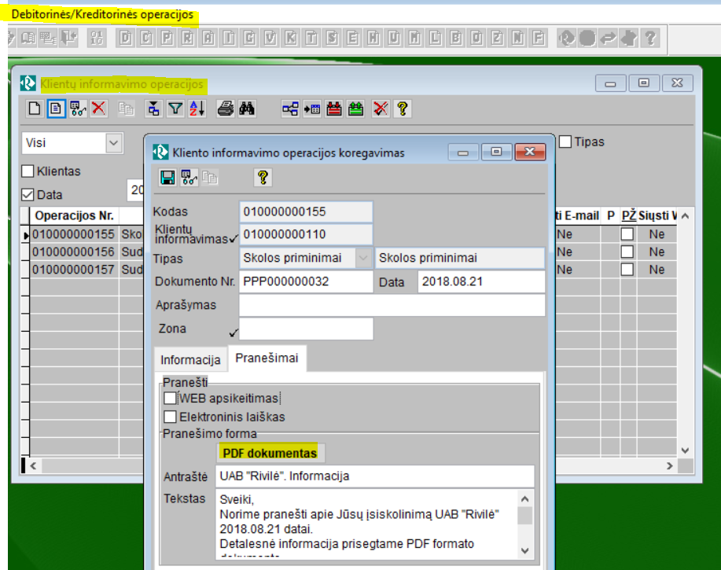
Norėdami išsiųsti būtent tokią informaciją, jas pažymite „v“, paspaudžiate eksporto mygtuką su dešiniu klavišu ir pasirenkate „WEB eksportas“.
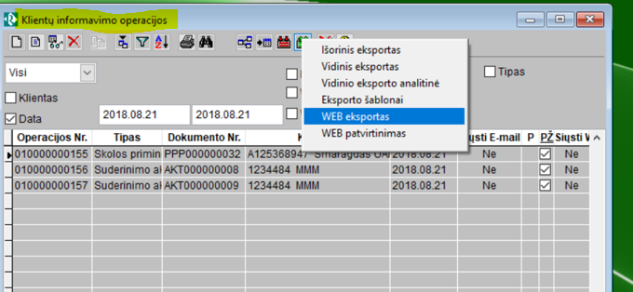
Informacija išsisiųs ir kartu viskas liks klientų informavimo operacijose.

2. Kai formuojam ir iškart siunčiam priminimus (suderinimo aktus).
Klientų informavime atpaukščiuojam įrašus ir paspaudžiame mygtuką „Formuoti ir siųsti klientų informavimo operaciją“ (geltonas).
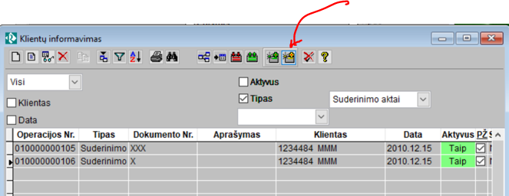
Viskas vyksta kaip pirmuoju atveju, tik informacija iš karto išsisiunčia.
Visa informacija lieka „Debitorinės-kreditorinės operacijos“ ->“Klientų informavimo operacijos“.

- Kai norim, kad priminimai išsisiųstų automatiškai tam tikru dažnumu.

Abiem pirmais atvejais visiškai nežiūrima į tai, kas aprašyta lange „Automatinis siuntimas“:
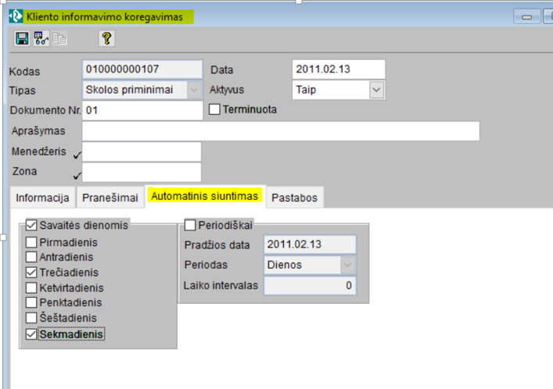
Galima aprašyti, kad priminimai apie skolas išsisiųstų automatiškai nustatytu dažnumu, kuris nurodomas lange „Automatinis siuntimas“.
Tai daroma taip:
Vartotojų sąraše reikėtų sukurti kažkokį specialų vartotoją, kuriam būtų prieinamos tik „Debitorinės-kreditorinės operacijos“ ir konkrečiai „Klientų informavimas“ ir „Klientų informavimo operacijos“.
Klientų informavimo operacijose reikia sukurti eksporto šabloną:
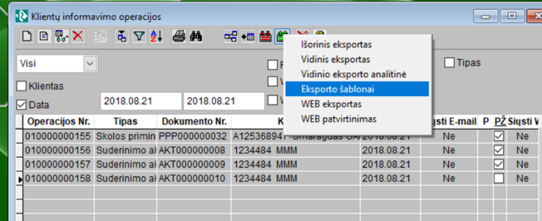
Per windows užduočių tvarkyklę („scheduller“) reikia aprašyti automatinį programos paleidimą:
RIV_GAMA.EXE .F. .F. 1 MASTER 1234 KM WEB_eksportas
Kur vietoj MASTER nurodyti to vartotojo vardą,
Vietoj 1234 – jo slaptažodį,
Vietoj 1 įrašyti įmonės numerį (pasižiūrite įmonių sąraše, kai paleidžiat programą),
Vietoj WEB_eksportas – eksporto šablono vardą klientų informavimo operacijose.

Pačioje užduočių tvarkyklėje aprašoma kuriuo laiku sustartuos programa. Jei tai bus diena, nurodyta kliento informavime, tai jam bus suformuotas ir išsiųstas priminimas apie skolas. Visa tai atlikus, programa užsidarys.

Pastaba. Jeigu norite naudoti kitokius suderinimo aktų arba priminimų šablonus, siųsti klientams bet kokią kitą informaciją, pakeisti siuntimo dažnumą arba atlikti kitus Jums reikalingus pakeitimus – visais šiais klausimais reikėtų kreiptis į „Rivilės“ konsultantus, kad ataskaitas priderintų pagal Jūsų poreikius.

